Прайс ООО «Русь Блок Комплект»
Стеновые облицовочные блоки серии «РУСЬ», клинкерная и фасадная плитка.
Все виды стеновых и заборных блоков "Русь" серии -"Песчаник", "Испанский сланец", "Испанский сланец-Песчаник", "Цоколит", "Травертин", "Травертин-Песчаник", "Руст", "Руст-Песчаник", "Состаренный камень", "Состаренный камень - Песчаник".
Собственное производство. Завод г. Ногинск.
Цены действительны на 01.03.2017 г.
Стеновой облицовочный блок "Русь-1" и "Русь-2" (на базе керамзитобетонного и бетонного блока)
Артикул | Наименование |  | Фото |  |  | Марка |  | Кол-во шт. в 1 м2/м.п. |  |  |  | Размер, мм (д*в*т) | Вес, кг/шт. | Кол-во на подд., шт. | Цена за 1 м2
10415001 | Односторонний Стандартный с облицовкой Искусственный камень |  | 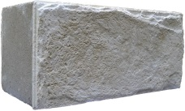 |  |  | КБ-ОС ; Б-ОС РУСЬ1,2 |  | 12,5 |  |  |  | 390х190х215 | 18,0 | 60 | 3850 руб. 1 м2
10415002 | Односторонний Облегченный с облицовкой Искусственный камень |  | 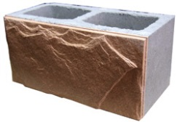 |  |  | КБ-ОО ; Б-ОО РУСЬ1,2 |  | 12,5 |  |  |  | 390х190х203 | 16,5 | 60 | 3550 руб. 1м2
10415002-1 | Односторонний, с облицовкой из Натурального камня |  |  |  |  | КБ-НК, Б-НК  РУСЬ-1,2 |  | 12,5 |  |  |  | 390х190х208 | 20,0 | 60 | 5500 руб. 1м2
10415003 | Двухсторонний заборный Стандартный с облицовкой Искусственный камень |  | 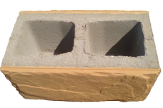 |  |  | Б-ДС РУСЬ-2 |  | 12,5 |  |  |  | 390х190х240 | 21,0 | 50 | 5400 руб. 1м2
10415004 | Двухсторонний заборный Облегченный с облицовкой Искусственный камень |  | 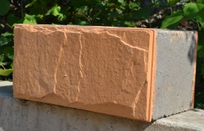 |  |  | Б-ДО РУСЬ-2 |  | 12,5 |  |  |  | 250х380х216 | 18,0 | 60 | 4700 руб. 1м2
10415004-1 | Двухсторонний, с облицовкой из Натурального камня |  | 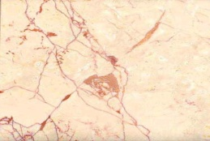 |  |  | Б-ДНК РУСЬ-2 |  | 12,5 |  |  |  | 390х190х226 | 25,0 | 60 | 8000 руб. 1м2
10415005 | Торцевой Стандартный с облицовкой Искусственный камень |  | 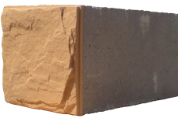 |  |  | КБ-ТС ; Б-ТС РУСЬ1,2 |  | 25,0 |  |  |  | 220х190х190 | 9,0 | 70 | 4650 руб. 1м2
10415006 | Торцевой Облегченный с облицовкой Искусственный камень |  | 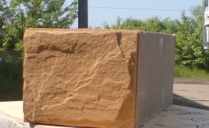 |  |  | КБ-ТО ; Б-ТО РУСЬ1,2 |  | 25,0 |  |  |  | 208х190х190 | 8,0 | 70 | 4350 руб. 1м2
10415007 | Торцевой Двухсторонний Стандартный с облицовкой Искусственный камень |  | 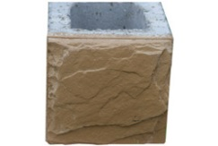 |  |  | КБ-ТДС ; Б-ТДС РУСЬ1,2 |  | 25,0 |  |  |  | 245х190х190 | 10,5 | 70 | 6800 руб. 1м2
10415008 | Торцевой Двухсторонний Облегченный с облицовкой Искусственный камень |  | 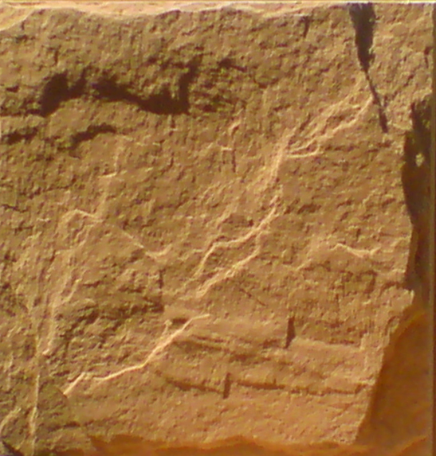 |  |  | КБ-ТДО ; Б-ТДО РУСЬ1,2 |  | 25,0 |  |  |  | 221х190х390 | 9,0 | 70 | 6500 руб. 1м2
10415009 | П-образный (столбовой) с облицовкой Искусственный камень |  | 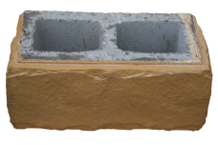 |  |  | Б-П РУСЬ-2 |  | /5,0 |  |  |  | 440х190х240 | 23,0 | 50 | 2600 руб. м. пог.
10415010 | У-образный (угловой столбовой) с облицовкой Искусственный камень |  | 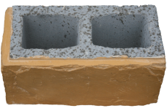 |  |  | Б-У РУСЬ-2 |  | /5,0 |  |  |  | 415х190х203 | 21,0 | 50 | 2450 руб/м.пог.
10415011 | У-образный стеновой (угловой) с облицовкой Искусственный камень |  |  |  |  | КБ-У ; Б-У РУСЬ1,2 |  | /5,0 |  |  |  | 440х190х215 | 19,5 | 50 | 3400 руб. м.пог.
Стеновой облицовочный керамический блок "Русь-3" (на базе поризованных керамических блоков)
Артикул |  | Наименование |  | Фото |  | Марка |  |  | Кол-во шт. в 1 м2 |  |  | Размер, мм (д*в*т) | Вес, кг/шт. | Кол-во на подд., шт. | Цена за 1 м2
10415012 |  | Фасадный Стандартный с облицовкой Искусственный камень.  В один блок. |  | 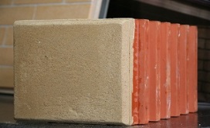 |  | ОК38ST-ФС РУСЬ 3К |  |  | 16,8 |  |  | 260х219х405 | 20,0 | 50 | 6000 руб. 1м2
10415013 |  | Фасадный Облегченный с облицовкой Искусственный камень.  В один блок. |  | 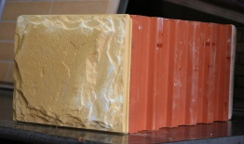 |  | ОК38ST-ФО РУСЬ 3К |  |  | 16,8 |  |  | 260х219х393 | 18,5 | 50 | 5700 руб. 1м2
10415013-1 |  | Фасадный с облицовкой из Натурального камня.  В один блок. |  | 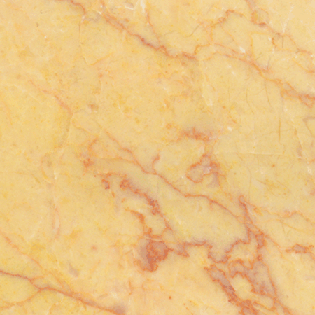 |  | ОК38ST-ФНК  РУСЬ 3К |  |  | 16,8 |  |  | 260х219х398 | 22,0 | 50 | 7000 руб. 1м2
10415014 |  | Фасадный Стандартный с облицовкой Искусственный камень |  | 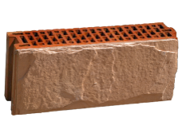 |  | ОК38STД-ФС-РУСЬ-3К |  |  | 11,7 |  |  | 380х219х285 | 23,0 | 50 | 5300 руб.1м2
10415015 |  | Фасадный Облегченный с облицовкой Искусственный камень |  |  |  | ОК38STД-Ф0-РУСЬ-3К |  |  | 11,7 |  |  | 380х219х273 | 20,0 | 50 | 5000 руб. 1м2
10415015-1 |  | Фасадный с облицовкой из Натурального камня. |  | 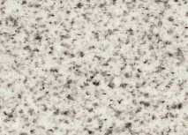 |  | ОК38SТД-ФНК  РУСЬ 3К |  |  | 11,7 |  |  | 380х219х278 | 25,0 | 50 | 6400 руб. 1м2
10415016 |  | Фасадный Стандартный с облицовкой Искусственный камень.  В один блок. |  | 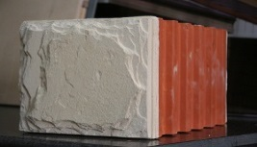 |  | ОК44-ФС РУСЬ 3П |  |  | 17,3 |  |  | 250х219х465 | 23,0 | 50 | 6400 руб. 1м2
10415017 |  | Фасадный Облегченный с облицовкой Искусственный камень.  В один блок. |  | 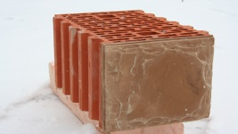 |  | ОК44-ФО РУСЬ 3П |  |  | 17,3 |  |  | 250х219х453 | 20,0 | 50 | 6100 руб. 1м2
10415017-1 |  | Фасадный с облицовкой из Натурального камня.  В один блок. |  | 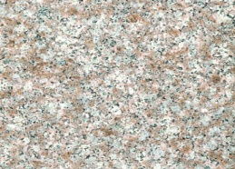 |  | ОК44-ФНК РУСЬ 3П |  |  | 17,3 |  |  | 250х219х458 | 25,0 | 50 | 7400 руб. 1м2
10415018 |  | Фасадный Стандартный с облицовкой Искусственный камень.  В один блок. |  | 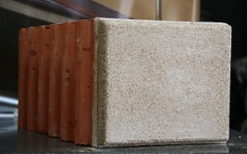 |  | ОК30ST-ФС РУСЬ 3К |  |  | 17,9 |  |  | 255х219х325 | 14,0 | 60 | 6000 руб. 1м2
10415019 |  | Фасадный Облегченный с облицовкой Искусственный камень.  В один блок. |  | 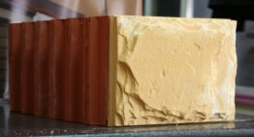 |  | ОК30ST-ФО РУСЬ 3К |  |  | 17,9 |  |  | 255х219х313 | 12,5 | 60 | 5700 руб. 1м2
10415019-1 |  | Фасадный с облицовкой из Натурального камня.  В один блок. |  | 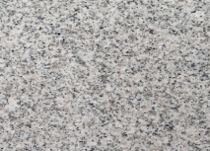 |  | ОК30ST-ФНК РУСЬ 3К |  |  | 17,9 |  |  | 255х219х318 | 16,0 | 60 | 6800 руб. 1м2
10415020 |  | Фасадный Стандартный с облицовкой Искусственный камень. |  |  |  | ОК25XL-ФС РУСЬ -3К |  |  | 11,49 |  |  | 380х219х275 | 19,0 | 50 | 5050 руб. 1м2
10415021 |  | Фасадный Облегченный с облицовкой Искусственный камень. |  |  |  | ОК25XL-ФО РУСЬ- 3К |  |  | 11,49 |  |  | 380х219х263 | 16,0 | 50 | 4750 руб. 1м2
10415021-1 |  | Фасадный с облицовкой из Натурального камня. |  | 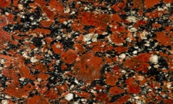 |  | ОК25XL-ФО РУСЬ- 3К |  |  | 11,49 |  |  | 380х219х268 | 21,0 | 50 | 6300 руб. 1м2
10415022 |  | Угловой с облицовкой Искусственный камень. |  | 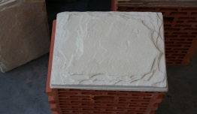 |  | ОК-У РУСЬ 3 |  |  | /4,5 |  |  | - | 26,5 | 40 | 4700 руб. м.пог.
Стеновой облицовочный газобетонный блок "Русь-4" (на базе автоклавного ячеистого бетона D600)
Артикул |  | Наименование |  | Фото | Марка |  | Кол-во шт. в 1 м2 |  |  |  |  | Размер, мм (д*в*т) | Вес, кг/шт. | Кол-во на подд., шт. | Цена за 1 м2
10415023 |  | Фасадный Стандартный с облицовкой Искусственный камень. |  | 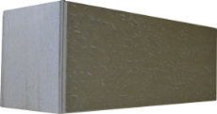 | ГС20-ФС РУСЬ 4 |  | 6,7 |  |  |  |  | 600x250x225 | 28,0 | 30 | 4600 руб. 1м2
10415024 |  | Фасадный Облегченный с облицовкой Искусственный камень. |  | 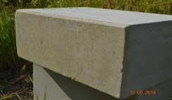 | ГС20-ФО РУСЬ 4 |  | 6,7 |  |  |  |  | 600x250x212 | 25,0 | 30 | 4300 руб. 1м2
10415024-1 |  | Фасадный с облицовкой из Натурального камня. |  | 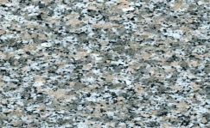 | ГС20-ФНК РУСЬ 4 |  | 6,7 |  |  |  |  | 600х250х218 | 30,0 | 30 | 6300 руб. 1м2
10415025 |  | Фасадный Стандартный с облицовкой Искусственный камень. |  | 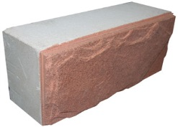 | ГС30-ФС РУСЬ 4 |  | 6,7 |  |  |  |  | 600x250x325 | 37,0 | 30 | 4950 руб. 1м2
10415026 |  | Фасадный Облегченный с облицовкой Искусственный камень. |  | 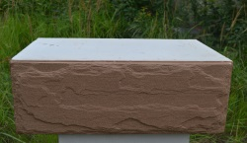 | ГС30-ФО РУСЬ 4 |  | 6,7 |  |  |  |  | 600x250x312 | 34,0 | 30 | 4650 руб. 1м2
10415026-1 |  | Фасадный с облицовкой из Натурального камня. |  |  | ГС30-ФНК РУСЬ 4 |  | 6,7 |  |  |  |  | 600х250х318 | 39,0 | 30 | 6650 руб. 1м2
10415027 |  | Фасадный Стандартный с облицовкой Искусственный камень.  В один блок. |  | 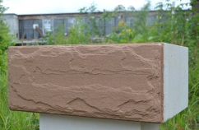 | ГС40-ФС РУСЬ 4 |  | 6,7 |  |  |  |  | 600x250x425 | 45,0 | 20 | 5300 руб. 1м2
10415028 |  | Фасадный Облегченный с облицовкой Искусственный камень.  В один блок. |  | 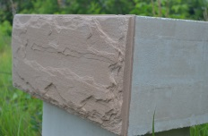 | ГС40-ФО РУСЬ 4 |  | 6,7 |  |  |  |  | 600x250x412 | 42,0 | 20 | 5000 руб. 1м2
10415028-1 |  | Фасадный с облицовкой из Натурального камня.  В один блок. |  | 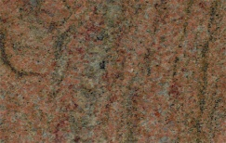 | ГС40-ФНК РУСЬ 4 |  | 6,7 |  |  |  |  | 600x250x418 | 47,0 | 20 | 7000 руб. 1м2
10415029 |  | Угловой с облицовкой Искусственный камень |  | 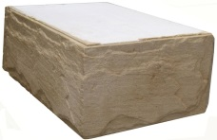 | ГС40-У РУСЬ 4 |  | 4,0 |  |  |  |  | 600x250 | 50,0 | 20 | 4700 руб. м. пог.
Облицовочные блоки "РУСЬ-ОБЛИЦОВОЧНЫЙ" (для облицовки готовых черновых стен и вентилируемых фасадов)
Артикул |  | Наименование |  | Фото |  | Марка |  | Кол-во шт. в 1 м2 |  |  |  | Размер, мм (д*в*т) | Вес, кг/шт. | Кол-во на подд., шт. | Цена за 1 м2
10415030 |  | Фасадный Керамический Стандартный на базе Poroterm 8 c облицовкой Искусственный камень. |  | 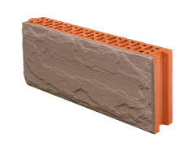 |  | СК-Ф8С РусьО |  | 8,6 |  |  |  | 500х219х105 | 15,0 | 80 | 4100 руб. 1м2
10415031 |  | Фасадный Керамический Облегченный на базе Poroterm 8 c облицовкой Искусственный камень. |  |  |  | ОК-Ф8О РусьО |  | 8,6 |  |  |  | 500х219х92 | 13,0 | 80 | 3800 руб. 1м2
10415031-1 |  | Фасадный Керамический на базе Poroterm 8 c облицовкой из Натурального камня |  | 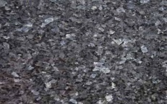 |  | ОК-Ф8НК РусьО |  | 8,6 |  |  |  | 500х219х98 | 17,0 | 80 | 5100 руб. 1м2
10415032 |  | Фасадный Керамический Стандартный на базе Kerakam 12 c облицовкой Искусственный камень. |  |  |  | СК-Ф12С РусьО |  | 9,0 |  |  |  | 510х219х145 | 19,0 | 70 | 4400 руб. 1м2
10415033 |  | Фасадный Керамический Облегченный на базе Kerakam 12 c облицовкой Искусственный камень. |  |  |  | ОК-Ф12О РусьО |  | 9,0 |  |  |  | 510х219х132 | 17,0 | 70 | 4100 руб. 1м2
10415033-1 |  | Фасадный Керамический на базе Kerakam 12 c облицовкой из Натурального камня |  | 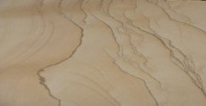 |  | ОК-Ф12НК РусьО |  | 9,0 |  |  |  | 510х219х138 | 21,0 | 70 | 5400 руб. 1м2
10415034 |  | Фасадный Газосиликатный Д600 Стандартный с облицовкой Искусственный камень. |  | 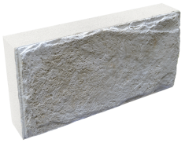 |  | ГС-ФС РусьО |  | 6,7 |  |  |  | 600x250x125 | 17,0 | 50 | 4000 руб. 1м2
10415035 |  | Фасадный Газосиликатный Д600 Облегченный с облицовкой Искусственный камень. |  | 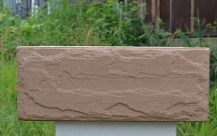 |  | ГС-ФО РусьО |  | 6,7 |  |  |  | 600x250x112 | 14,0 | 60 | 3700 руб. 1м2
10415035-1 |  | Фасадный Газосиликатный Д600 с облицовкой из Натурального камня. |  |  |  | ГС-ФНК РусьО |  | 6,7 |  |  |  | 600x250x118 | 19,0 | 60 | 5700 руб. 1м2
10415036 |  | Фасадный керамзито-бетонный, бетонный Стандартный с облицовкой Искусственный камень. |  | 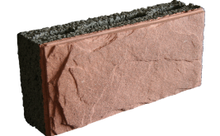 |  | КБ-ОС, Б-ОС РусьО |  | 12,5 |  |  |  | 390х190х125 | 13,0 | 70 | 3650 руб. 1 м2
10415037 |  | Фасадный керамзито-бетонный, бетонный Облегченный с облицовкой Искусственный камень. |  | 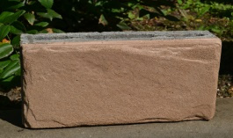 |  | КБ-ОО, Б-ОО РусьО |  | 12,5 |  |  |  | 390х190х112 | 11,5 | 70 | 3350 руб. 1 м2
10415037-1 |  | Фасадный керамзито-бетонный, бетонный с облицовкой из Натурального камня. |  | 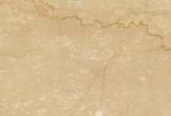 |  | КБ-ОНК,  Б-ОНК РусьО |  | 12,5 |  |  |  | 390х190х118 | 15,0 | 70 | 5500 руб. 1м2
Клинкерная плитка серии "РУСЬ". Высокопрочный архитектурный бетон.
Артикул |  | Наименование |  | Фото |  | Марка |  | Кол-во шт. в 1 м2 |  |  | Размер, мм (ш*г*в) |  | Вес, кг/шт. | Кол-во на подд., шт. | Цена за 1 м2
10415033 |  | Клинкерная плитка РУСЬ  Песчаник |  | 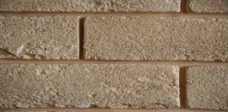 |  | КП- Русь |  |  |  |  | 240х70х12 |  | 0,15 | _ | 3200 руб. 1 м2
10415034 |  | Фасадная плита РУСЬ Песчаник |  | 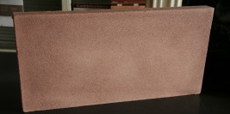 |  | ФП- Русь |  |  |  |  | 500х250х25 |  | 5,0 | _ | 3000 руб. 1 м2
10415035 |  | Плитка РУСЬ Песчаник |  | 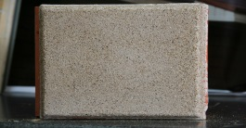 |  | П-Русь П-1 |  |  |  |  | 250х219х12 |  | 2,0 | _ | 3200 руб. 1 м2
10415036 |  | Плитка РУСЬ Песчаник |  | 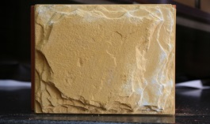 |  | П-Русь П-2 |  |  |  |  | 250х219х25 |  | 3,0 | _ | 3000 руб. 1 м2
10415037 |  | Плитка РУСЬ Песчаник |  | 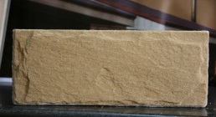 |  | П-Русь П-3 |  |  |  |  | 390х190х12 |  | 2,0 | _ | 2800 руб. 1 м2
10415038 |  | Плитка РУСЬ Песчаник |  | 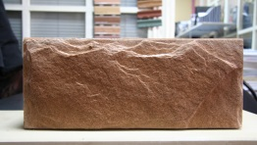 |  | П-Русь П-4 |  |  |  |  | 390х190х25 |  | 3,0 | _ | 3000 руб. 1 м2
10415039 |  | Плитка РУСЬ Песчаник |  |  |  | П-Русь П-5 |  |  |  |  | 600х250х12 |  | 4,0 | _ | 3200 руб. 1 м2
10415040 |  | Плитка РУСЬ Песчаник |  | 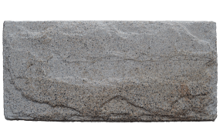 |  | П-Русь П-6 |  |  |  |  | 600х250х25 |  | 7,0 | _ | 3000 руб. 1 м2
*Для более точного расчета звоните по тел.8(926)464-50-49

**Техническое задание нужно выслать на электронную почту wanadiu35@rambler.ruили RBKproduction@yandex.ru

***Цена может меняться от количества блоков и выбранной фактуры облицовочного камня.
****Цена может меняться в зависимости от толщины стеновых материалов.

